GUI2 – QuelQuiz !

## Analyse

Pour cette partie analyse, nous avons comparé trois sites différents. Deux d’entre eux étaient responsive et le dernier ne l’était pas. Nous avons fait ce choix pour avoir un aperçu des anciennes technologies présentes dans un passé proche.

Nous sommes partis sur la page d’un fichier que notre professeur nous avait donné lors d’un exercice en cours pour la comparaison du site de la Migros de nos jours avec ses anciennes versions. Nous nous sommes posé les mêmes questions sur les trois sites et nous avons mis nos critères dans chaque case du fichier.

Nous avons choisi trois templates bootstrap pour avoir une base sur notre projet. Ensuite nous sommes partis sur d’autres template pour pouvoir mettre de la couleur sur notre site. Ce que nous trouvions pertinents, nous avons mis dans notre moodboard pour pouvoir le récupérer ensuite, durant le projet.

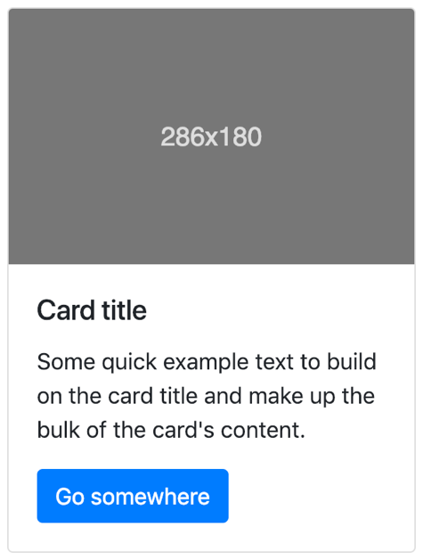

Nous avons décidé d’utiliser des « card » bootstrap pour afficher la liste des quizz sur l’index de notre projet.

Dans l’encadré gris, nous mettrons une image qui résumera le quiz pour l’utilisateur.

Il y aura le titre du quiz avec son créateur qui sera affiché sur la « card » et une description du quiz.

Le gros bouton bleu servira à se rendre au quiz et de répondre aux questions.



Nous allons prendre cette couleur pour le fond du site.



Cette couleur servira à faire le fond pour les champs questions/réponses.



Et pour finir, celle-ci sera pour le fond du menu du site.

Pour la partie question/réponse, nous allons reprendre une partie de l’idée de kahoot, c’est-à-dire que la question sera dans un encadré et les réponses tous d’autres plus petits encadrés en dessous de la question.

## Conception

Nous avons commencé cette partie conception en partant du principe que l’un d’entre nous devait commencer à faire les maquettes et l’autre s’attarderait sur une autre partie de la conception. Pour les maquettes nous avons repris quelques idées d’autres sites comme kahoot, quipo quiz, quelques formulaires présents sur bootstrap ainsi que d’autres éléments. Le logo quant à lui a été réalisé sur Illustrator, au CPNV.

### Synthèse des maquettes

Lors de la création des maquettes, nous savions vers quel design nous voulions aller. Lorsque nous avons terminé la première partie des maquettes, il était difficile de réaliser une autre variante de maquette parce que nous n’avions pas trop d’idées. Nous avons tout de même comparé les deux variantes et avons préféré partir sur la première variante des zoning et wireframe.

La partie mobile a été très facile et rapide à implémenter puisqu’on avait déjà la version navigateur qui était faite.

### 

Une fois que les maquettes ont été terminées, nous avons eu une idée assez globale dans quelle direction nous voulions partir pour la partie graphique du site. Nous avons réalisé 24 croquis au total (zoning + wireframe), en version navigateur et mobile. Nous avons choisi ensemble sur lequel nous allions nous baser.

Une fois tout ça fait, nous avons réalisé, sur Photoshop, la page de réponse à une question. Nous pensons que les couleurs que nous avons choisies, dans la partie analyse, se mélangent bien et forme un tout cohérant.

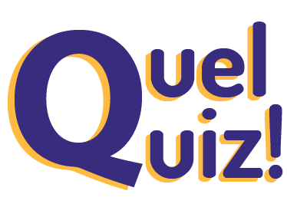

Voilà le logo que nous avons créé.

### Quelques variantes

Lors de la conception de la maquette sur Photoshop nous n’avons pas pensé à faire quelques petits détails, comme changer la couleur sur les réponses, par exemple. Nous avons implémenté aussi la partie mobile sans changer grand choses. Lorsque nous avons fini toutes les fonctionnalités, nous avons changé quelques petits détails que vous trouverez ci-dessous.

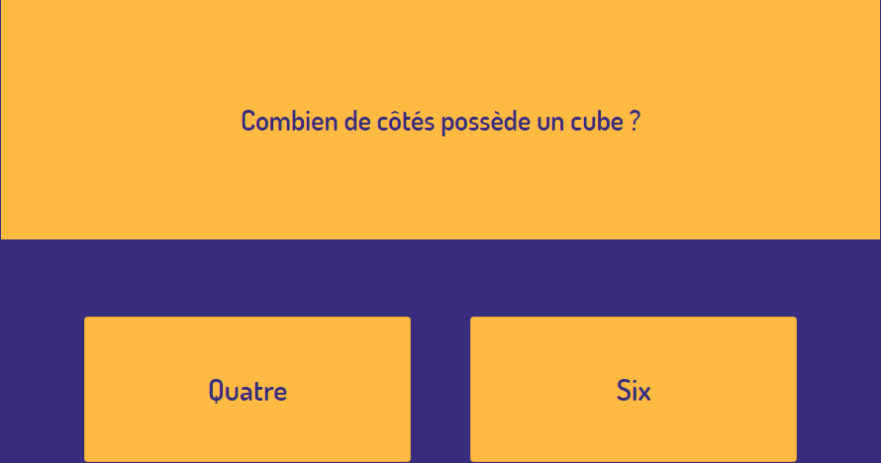Voici à quoi ressemble une page de quiz. Nous avons la question dans un grand encadré au-dessus des réponses.

#### 1ère variante



Lorsque nous passions notre souris sur une réponse, celle-ci restait en jaune et nous n’avions aucun repère visuel sur quelle réponse nous étions, mis à part la souris. Maintenant, avec notre modification, nous avons changé la couleur de la réponse sur laquelle la souris passait dessus. Nous avons aussi changé le curseur lorsque nous étions sur une réponse, le curseur avec la main apparait.

#### 2ème variante

Ci-dessous vous trouverez la page en version mobile. Nous avons quelques petits problèmes d’affiches parce que nous devons faire défiler la page pour afficher le reste des réponses. La capture d’écran est coupée pour vous montrer un point de vue de l’affichage actuel des choses.

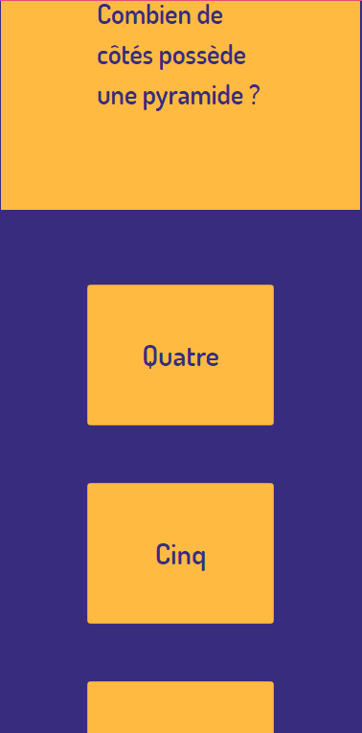

Avant les modifications vous pouvez voir que lorsque nous descendions un peu la page, ça coupait voire même cachait la question, ce qui n’était vraiment pas pratique.

Vous trouverez dessous la version avec la variante

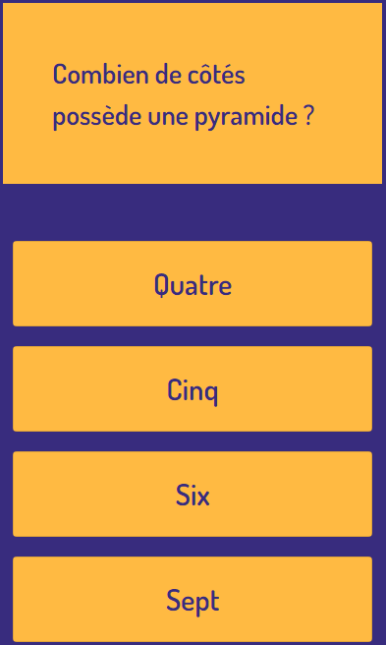

Voici le résultat final avec les modifications effectuées. La couleur est aussi présente lorsque l’on passe notre souris sur une réponse.

## Réalisation

Au début, la mise en place du projet fût complexe. En effet, nous devions prendre le framework en entier à la place d’uniquement utiliser la librairie que nous avions eue pendant les exercices, en cours. Malgré une petite perte de temps au début, nous l’avons rattrapé en travaillant chez nous. Pour éviter encore de perdre du temps, nous nous sommes uniquement basé sur un fichier JSON et non sur l’API, implémentée par un élève technicien ES 2ème année.

Les fonctionnalités disponibles :

* Liste des quiz
* Jouer à un quiz
* Voir son score à la fin du quiz

Les fonctionnalités manquantes :

* Quiz ainsi que les questions issues de l’API
* Création d’un utilisateur et sa connexion (les pages ont été faites mais pas de base de données)

Les améliorations possibles :

* Ajustement sur les transitions
* Meilleur affichage des statistiques (avec des pourcentages…)

### Petit aperçu

## *Page d’accueil*

Les quiz s’afficheront dans des « card » bootstrap avec les informations que renvoie un fichier JSON ou dans le futur par une API. Le bouton « Aller au quiz » permet d’aller répondre au quiz.

## *Page des quiz*

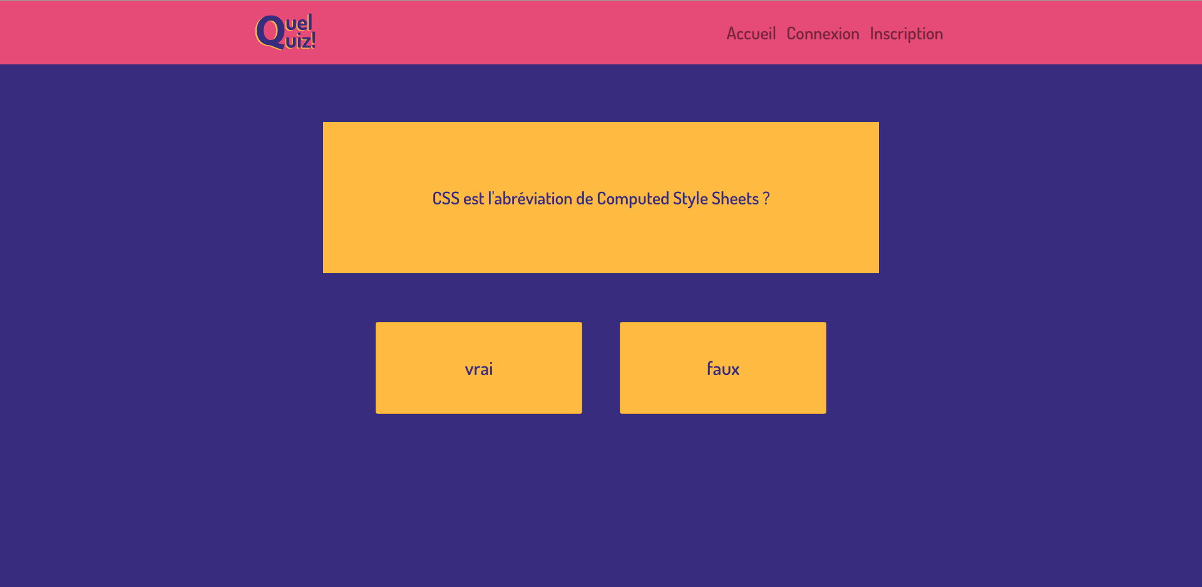

Les réponses s’affichent dans des encadrés. S’il y a 4 réponses possibles pour une question, elles se mettent l’une en-dessous de l’autre.

## *Page des quizz, resultat*

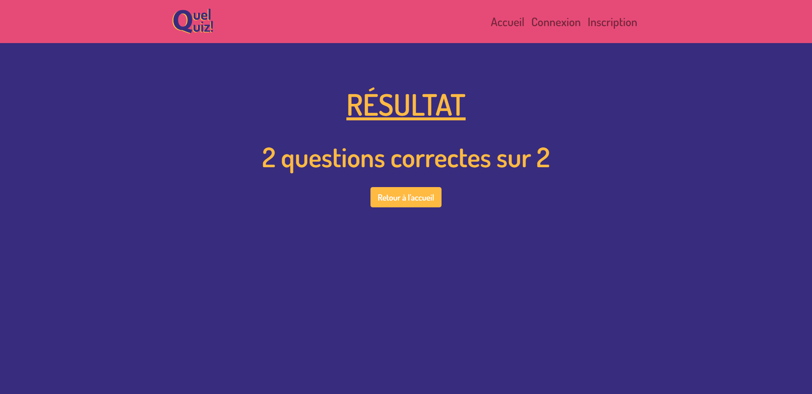

Lorsque nous arrivons à la fin d’un quiz, le résultat s’affiche en fin de quiz sur la même page. Voici le message que vous obtiendrez lorsque toutes les réponses sont correctes.

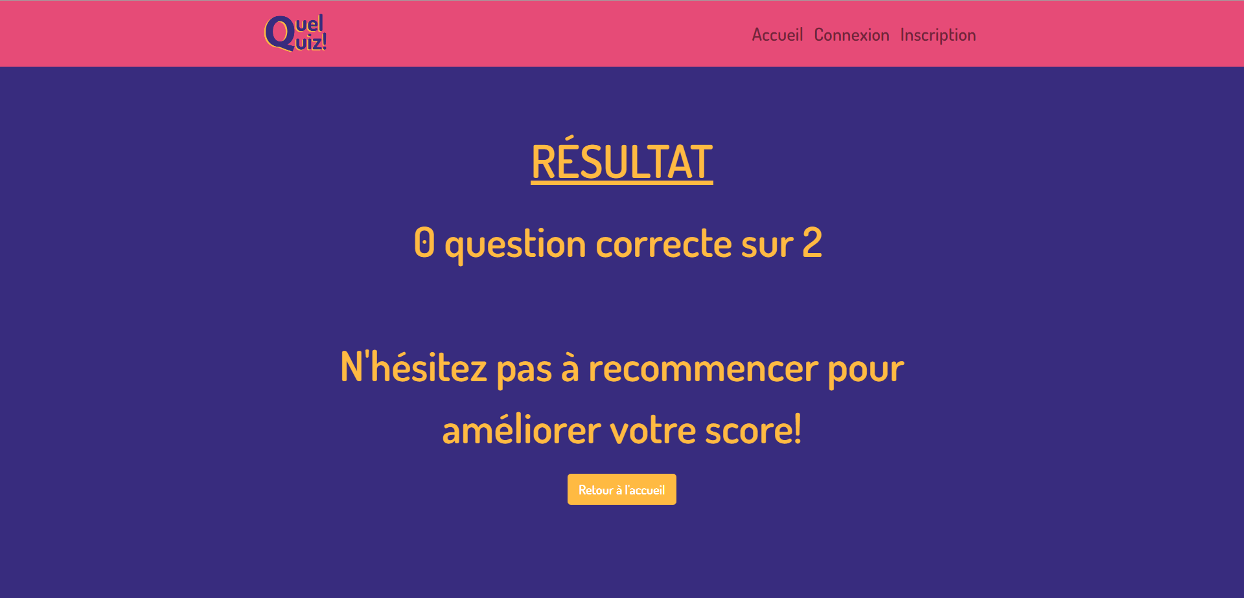

Toujours sur la page résultat, voici le message qui s’affiche lorsqu’on n’a pas plus d’une réponse juste (donc un score de 0 ou 1).

## *Page de connexion et inscription*

## Pour les pages connexion et inscription nous avons choisi de remettre la même couleur que dans le contenu des autres vues.